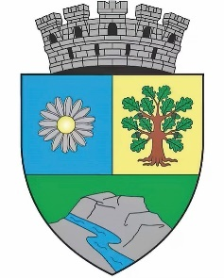
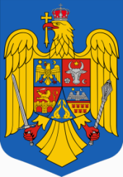
ROMÂNIA
JUDEȚUL BIHOR
MUNICIPIUL MARGHITA
MARGITTA MEGYEI JOGÚ VÁROS

415300 - Marghita, jud. Bihor telefon : +40259362001
Calea Republicii, nr.1 +40359409977
Cod fiscal 4348947 e-mail: primaria@marghita.ro fax: +40359409982
PRIMAR
Nr. 2957 din 20.03.2025

REFERAT DE APROBARE

la proiectul de hotărâre privind aprobarea participării UAT Municipiul Marghita la proiectul Centrul de inovare digitală pentru o societate mai inteligentă, mai sigură și durabilă, SMIS 322960
Luand act de proiectul cofinanțat de Uniunea Europeană și derulat de DIH$ociety , acesta fiind un consorțiu al Asociației Cluj IT, Universitatea Tehnică din Cluj Napoca, Universitatea Orada si Camera de Comerț și Industrie Bistrița Năsăud , prin care s-a lansat un apel de selecție pentru instituțiile publice locale din Regiunea de Nord/Vest a României , oferind acces gratuit la servicii de digitalizare, finanțate prin Programul Europa Digitală și POCIDIF, supun atenției dv. acest proiect pentru a permite aplicarea si pentru a putea beneficia de serviciile acestui proiect.
Ca o primă etapă proiectul presupune semnarea unui contract pentru acordarea unor servicii de consultantă cu titlu gratuit în domeniul inovării pentru introducerea tehnologiei digitale la nivelul Primariei Municipiului Marghita.
Drept urmare solicit Consiliului Local aprobarea proiectului de a aplica în cadrul acestui proiect , cu atât mai mult cu cât nu implică costuri financiare din bugetul local, in cazul selectiei instituției noastre.

Primar
Zsolt DEMIAN

